HØGSKOLEN I ØSTFOLD Side 1 av 2
Avdeling for ingeniør- og realfag
Seksjon for design og konstruksjon

NY EKSAMEN
i Rhino versjon 2.0 SR3
3 studiepoeng.
Fag: IRT12002 Produktdesign 5 (Rhino, DAK4b og DAK5)

Klasse: T1A og T2A (Teknisk design)

Dato: onsdag 6. august 2003
Tid: 9⁰⁰ – 11⁰⁰ (11³⁰)

Faglærer: Egil Berg, rom 258. Fil: input.doc

Hjelpemidler: Alle hjelpemidler tillatt,
men kandidatene skal ikke kommunisere med hverandre eller andre under eksamen.
Eksamen avvikles i datarom 206 slik at kandidatene har tilgang til PC.

KANDIDATEN MÅ SELV KONTROLLERE AT OPPGAVESETTET ER FULLSTENDIG!
Endelig karakter i faget blir vurdert ut fra denne deleksamen i Rhino,
en deleksamen i DAK4b (Inventor), og en deleksamen i DAK5 (Autodesk VIZ).
De tre delene teller likt.

Besvarelsen på denne eksamen skal leveres i mappen:
K:\Eksamen\IRT12002 Rhino Ny\”kandidatnummer”

Denne eksamen består av oppgavene A) til E). Oppgave E) har lavere vekt enn de øvrige slik at du bør nedprioritere den siste oppgaven hvis du får dårlig tid.
Besvarelsene av oppgave A) til D) skal finnes i filen:
”kandidatnummer”.3dm (Rhino fil)
Besvarelsene av oppgave E) skal i tillegg resultere i filene:
”kandidatnummer”.jpg (bildefil)
”kandidatnummer”.mlib (material-biblioteksfil)

Det er ikke nødvendig å levere skriftlig besvarelse på ark, hvis du ikke selv ønsker det.
Lagre ofte, husk datasystemer kan ”henge” seg.

LYKKE TIL !!
Oppgaven består i å lage en sauseskål slik som du ser i figur 1 til høyre.
Figur 1 Sauseskål
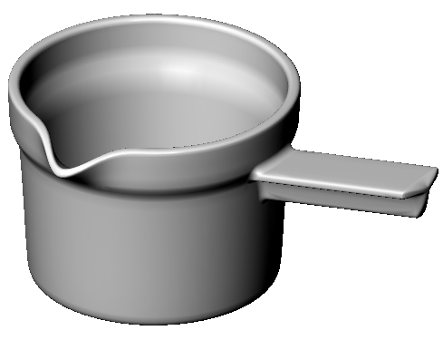
Helle-
kant
Håndtak
Bolle
Denne består av en bolle med hellekant (tut), og et håndtak.
Bollen er, når vi ser bort fra hellekanten, rotasjonssymmetrisk.
Sauseskålen skal ende opp som et lukket volum, en solid.
Ta vare på viktige linjer og kurver som du benytter når du modellerer og legg de på egne lag.
Punktene nedenfor angir kriterier for hvordan oppgaven skal gjennomføres.
Prioriter en grov løsning av helheten fremfor detaljer dersom du får dårlig tid.
- Først skal bollen lages uten hellekanten.
Maks diameter skal være Ø115, og maks høyde skal være 84 mm, slik som vist i figur 2. Bollen har en veggtykkelse på ca. 5 mm, og danner en solid.
Bunnen skal ha en nedsenket ”ring” slik at den står godt mot underlaget, se figur 3.
Alle kanter skal være avrundet.
Figur 2
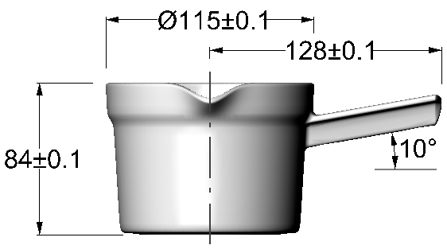
Figur 4. Vertikalt snitt av håndtaket.
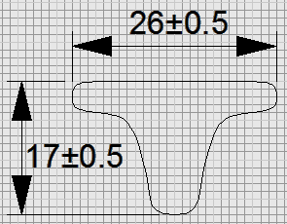
Figur 5 Rendert bilde
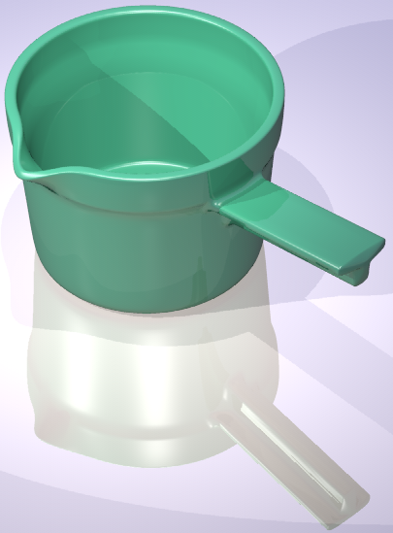
Figur 3
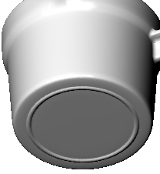
- Lag så håndtaket. Det skal ha et T-formet tverrsnitt med bredde på 26 mm, og vertikal høyde på 17 mm. Håndtaket skal være rettet skrått oppover 10º, se figur 2.
- Modifiser bollen slik at den får en hellekant (tut). Dette gjøres med fri form, men uten skarpe kanter.
Hint: Tuten kan skapes ved å modifisere (flytte og/eller rotere) kontrollpunkter. For å få til det, bør du ha minimum 24 kontrollpunkter rundt 360º i tangentiell retning.
- Avrundinger.
Lag en pen overgang mellom bolle og håndtak.
Lag også en pen avrunding i enden av håndtaket.
Det skal ikke noe sted være skarpe kanter.
Avrundingene behøver ikke ha konstant radius.
Sauseskålen skal utgjøre et lukket volum, dvs. være en solid.
- Sett på materialer og lys.
Skap skyggevirkning og speiling i bordplaten.
Du kan selv velge materiale på sauseskålen, for eksempel ”Green Ceramic”.
Prøv om du kan lage et tilsvarende bilde til det du ser i figur 5, og lagre dette som en jpg fil.

